Оценка удовлетворенности качеством информирования об услугах. Октябрь 2019
Отчет составил:
Педагог-психолог ГБУ ДО ЦВР «Академический»
Калимов Алексей Сергеевич

В оценке удовлетворенности (октябрь 2019 года) приняли участие родители учащихся различных отделов ЦВР. В исследовании приняли участие 283 респондента.
Участникам было предложено ответить на 10 вопросов анкеты, касающихся различных аспектов качества информирования родителей об предлагаемых в ЦВР услугах.
На рисунках 1-10 представлены сводные результаты анкетирования по каждому вопросу. На рисунках указано количество респондентов, выбравших тот или иной вариант ответа на вопрос, а также процентное соотношение ответов.

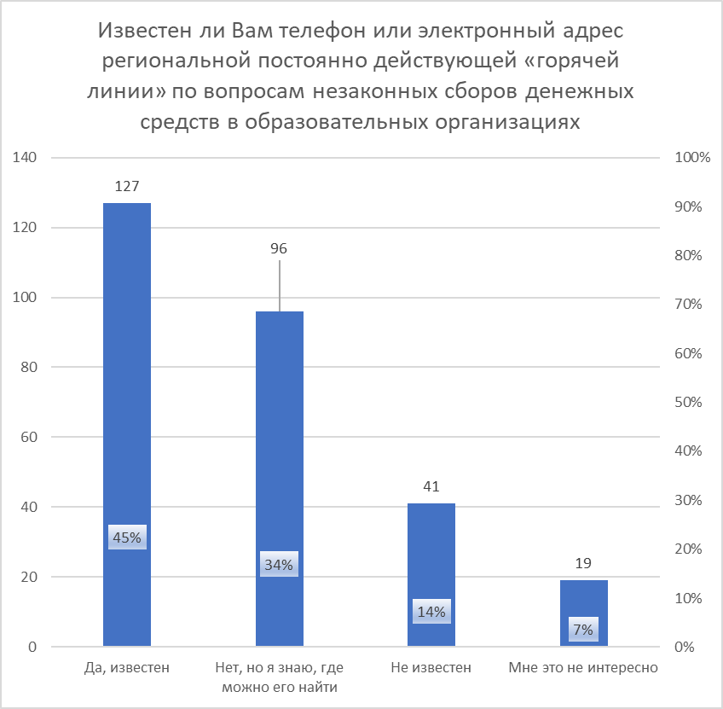

Рисунок 1. Ответы респондентов на первый вопрос анкеты

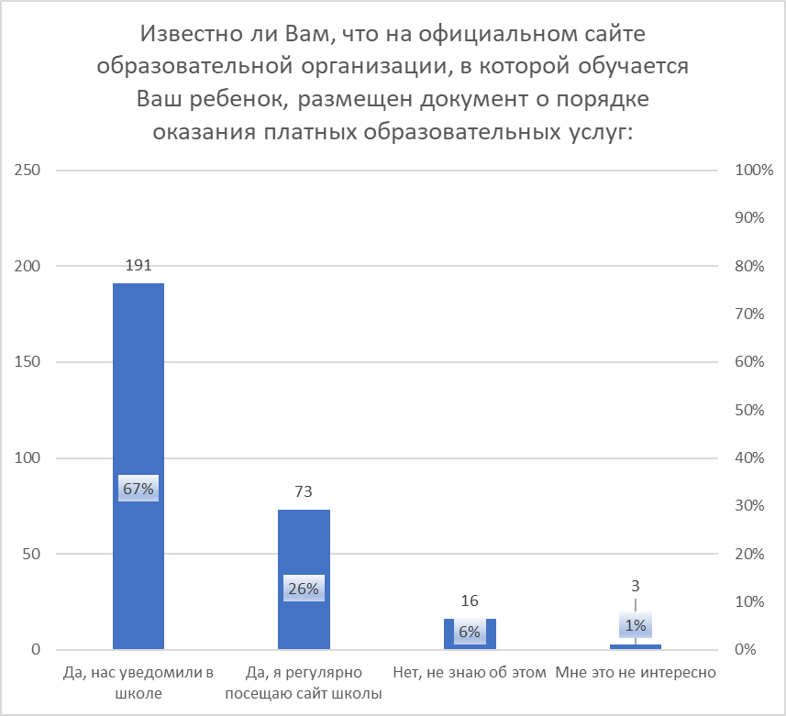

Рисунок 2 Ответы респондентов на второй вопрос анкеты

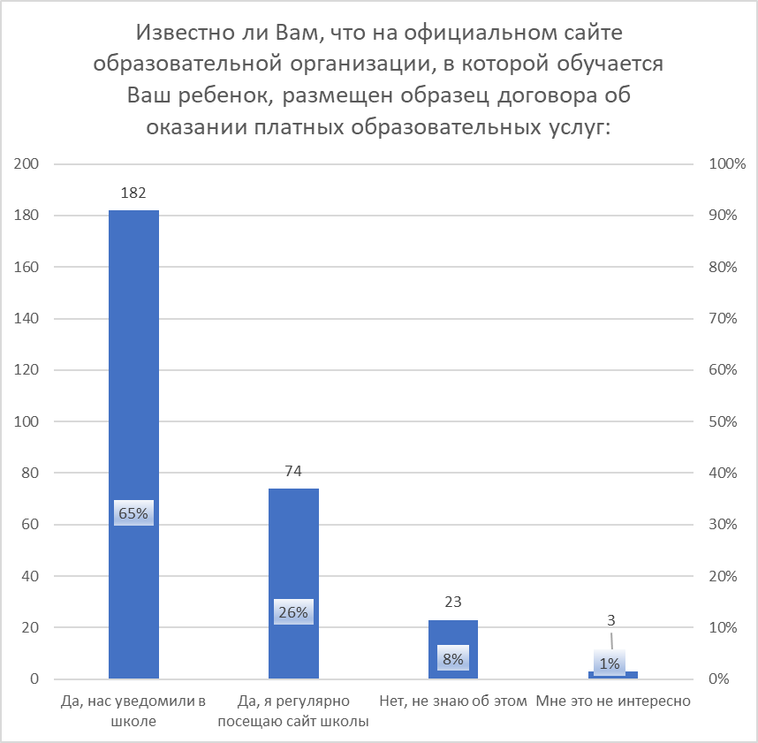

Рисунок 3. Ответы респондентов на третий вопрос анкеты

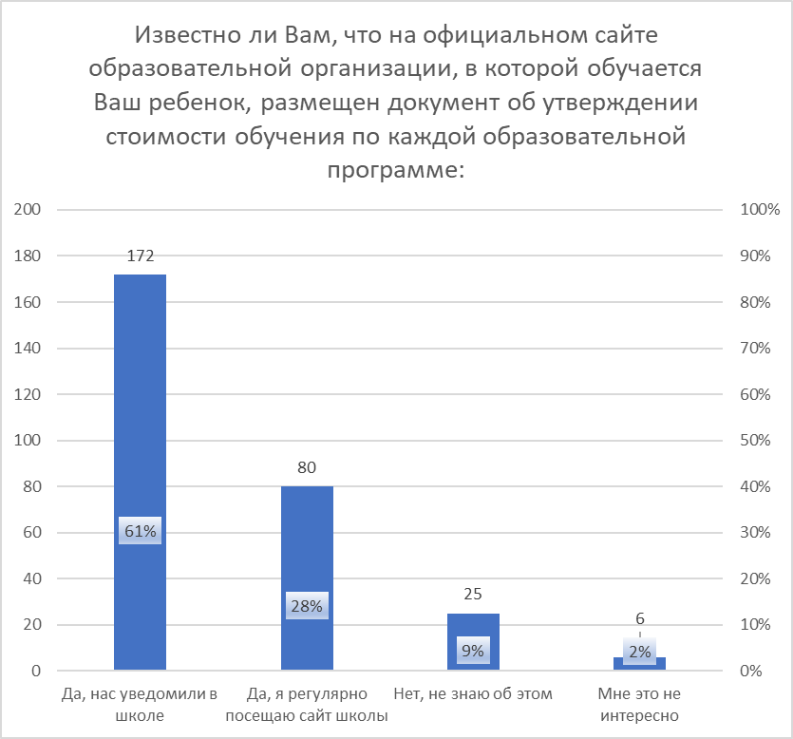

Рисунок 4. Ответы респондентов на четвертый вопрос анкеты

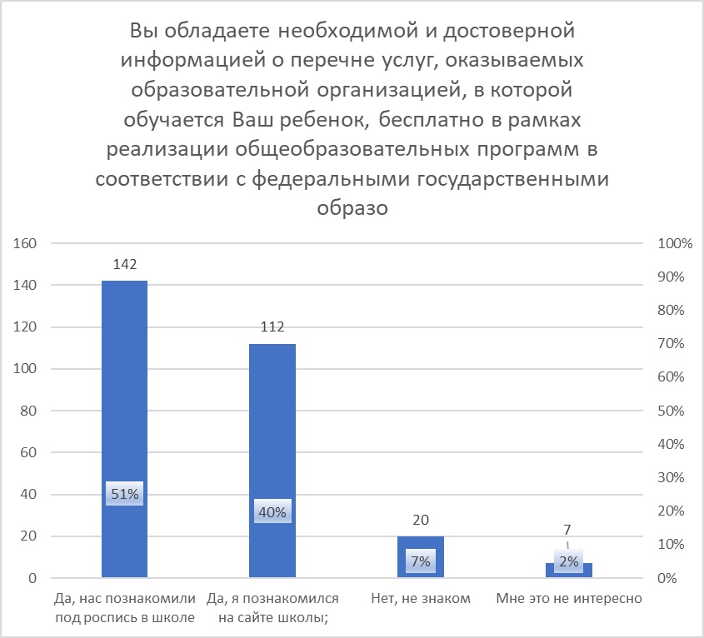

Рисунок 5. Ответы респондентов на пятый вопрос анкеты

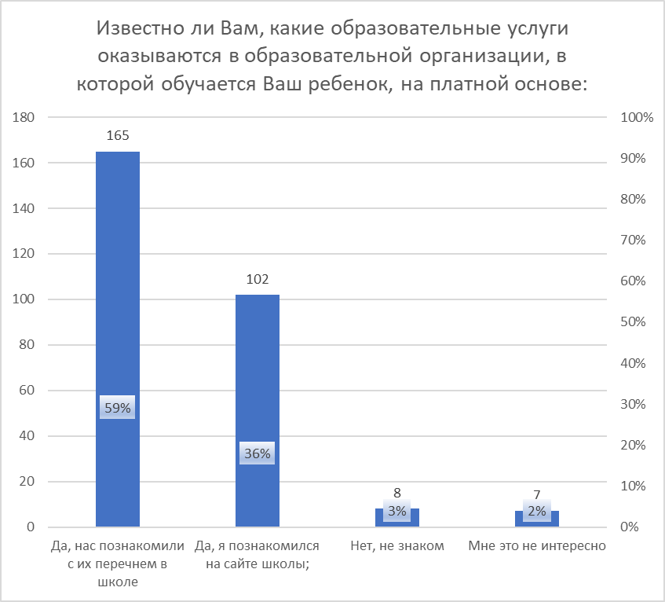

Рисунок 6. Ответы респондентов на шестой вопрос анкеты

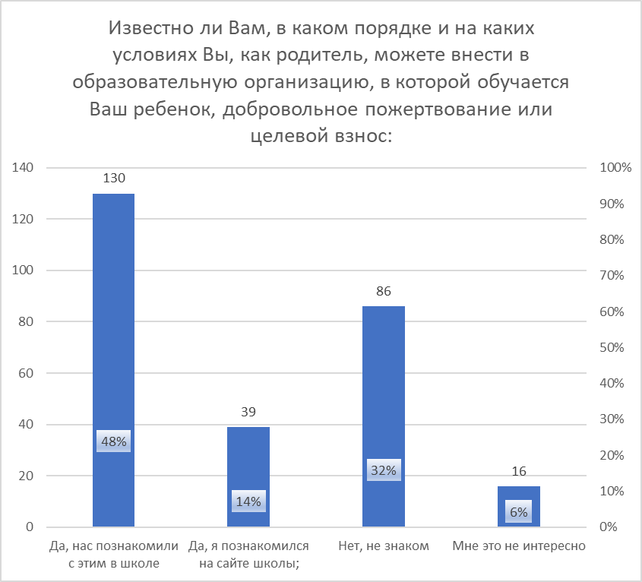

Рисунок 7. Ответы респондентов на седьмой вопрос анкеты

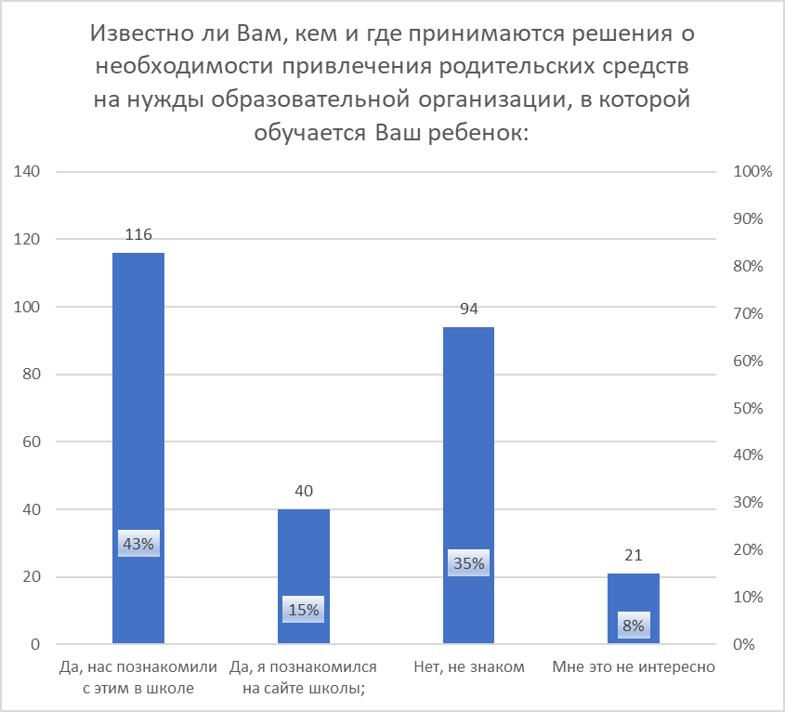

Рисунок 8. Ответы респондентов на восьмой вопрос анкеты

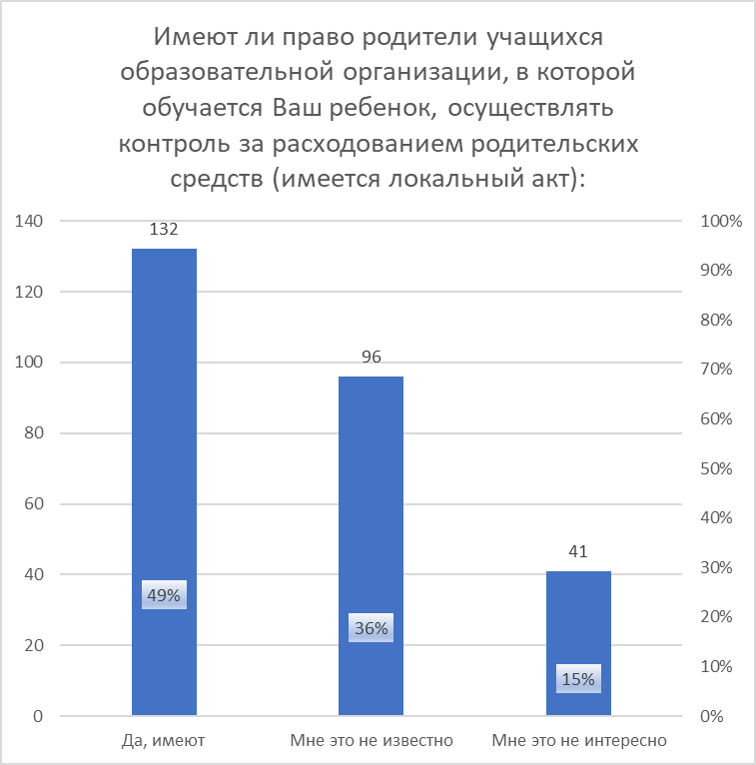

Рисунок 9. Ответы респондентов на девятый вопрос анкеты

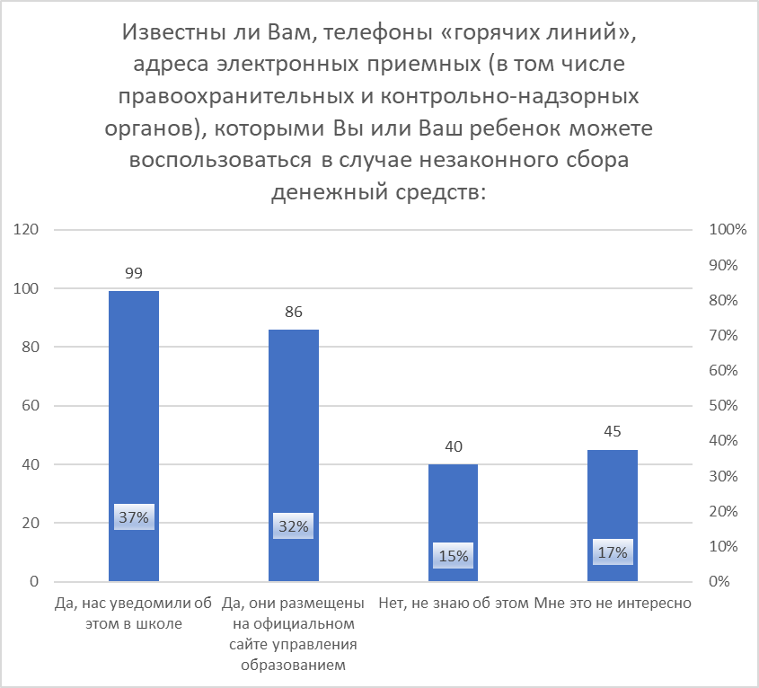

Рисунок 10. Ответы респондентов на десятый вопрос анкеты

Основываясь на результатах проведенного анкетирования, можно сделать вывод о высоком уровне общей удовлетворенности родителей осведомленностью об оказываемых ЦВР услугах. В целом, родителя учащихся хорошо осведомлены тем, какие услуги оказывает учреждение. Согласно опросу, большинство людей получает информацию из школ, меньшее количество людей получают информацию с сайтов школ.
В меньшей степени родители осведомлены о способах контроля затрачиваемых ими денежных средств на получение образовательных услуг. Например, 35% респондентов не знает каким образом привлекаются денежные средства на нужды образовательной организации. 32% респондентов не знают о возможности внесения добровольных пожертвований и целевых взносов в образовательную организацию. Помимо этого, 36% опрошенных не знают о том, что они имеют право на осуществление контроля за расходованием родительских средств.
Таким образом, можно сделать вывод о том, что в целом, процессы осведомления родителей об оказываемых услугах организованны эффективно. При этом, стоит повышать эффективность осведомления в сфере привлечения денежных средств родителей на деятельность образовательной организации.

